Елбасының Бес әлеуметтік бастамасы талқыланды

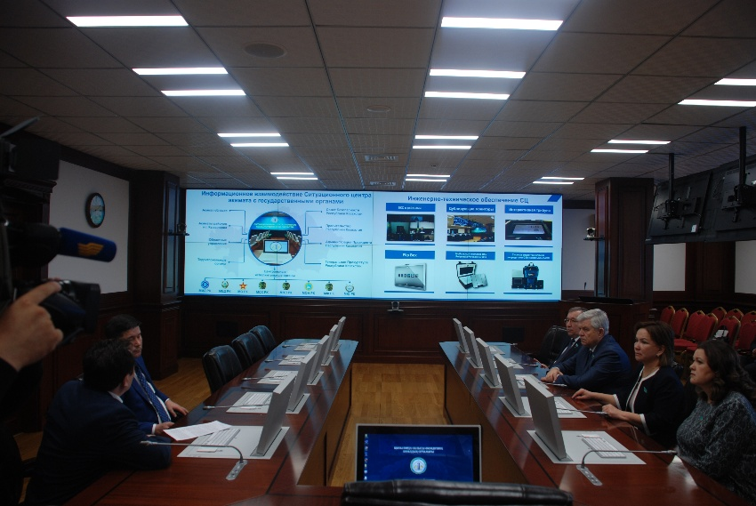
Ағымдағы жылдың 29 наурызында Қазақстан Республикасы Парламент Мәжілісі төрағасының орынбасары Владимир Карпович Божко және Мәжіліс депутаттары Наталья Жұмаділдаева, Балаим Кесебаева, Кеңес Абсатиров Қызылорда облысы әкімдігінің ситуациялық орталығында кездесу өткізді. Кездесу барысында орталықтың ұжымымен және оның жұмыстарымен танысты. Орталықтың құру мақсаты - инновациялық технологияларды қолданумен басқару тиімділігін арттыру болып табылады.
Одан кейін, Қызылорда қалалық мәслихатының ғимаратында қалалық мәслихат депутаттары, қоғам белсенділері мен ұстаздардың қатысуымен Елбасының Бес әлеуметтік бастамасын талқылады. Талқылау барысында облыс әкімінің орынбасары Р. Рүстемов облыстағы оң өзгерістер туралы баяндама жасады.
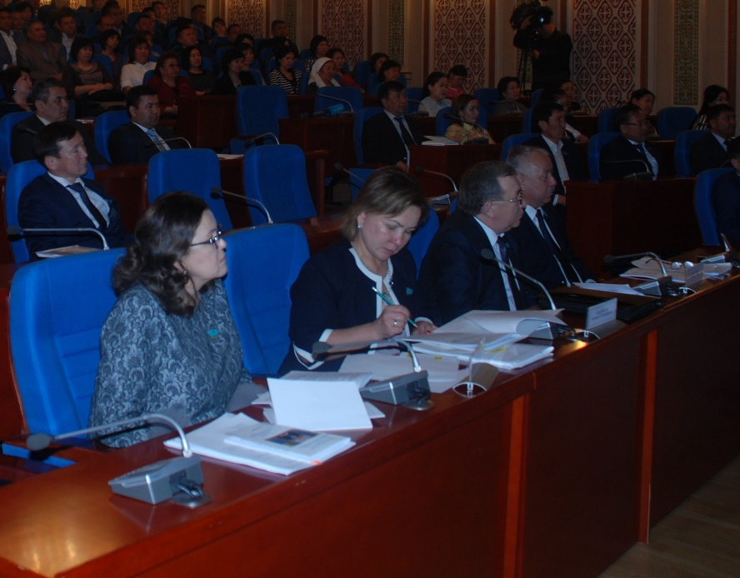
Шара барысында Қазақстан Республикасы Парламенті Мәжілісі төрағасының орынбасары Владимир Карпович Божко Елбасының бастауымен жасалған батыл саяси қадамдардың жемісі туралы және әлеуметтік бастамалардың халықтың мұқтажына бағытталғандығын атап өтті.
Қазақстан Республикасы Парламенті Мәжілісінің депутаты Наталья Васильевна Жұмаділдаева ұстаз мәртебесінің асуы білім саласына оң серпіліс беріп, білім гранттары санының артуы мен студенттерді жатақханамен қамту мәселесінің заңнамалық негізін, оның ішінде Парламент Мәжілісінде ҚР Білім және ғылым министрлігімен бірлесіп Заң жобасы жасақталуы туралы тоқталды.
Сонымен қатар, шара барысында Мәжіліс депутаттары Б. Кесебаева, К. Абсатиров салық саласындағы өзгерістер, кәсіпкерлерге қолдау мен халықты баспанамен қамтамасыз ету мәселелері туралы баяндамалар оқыды.

